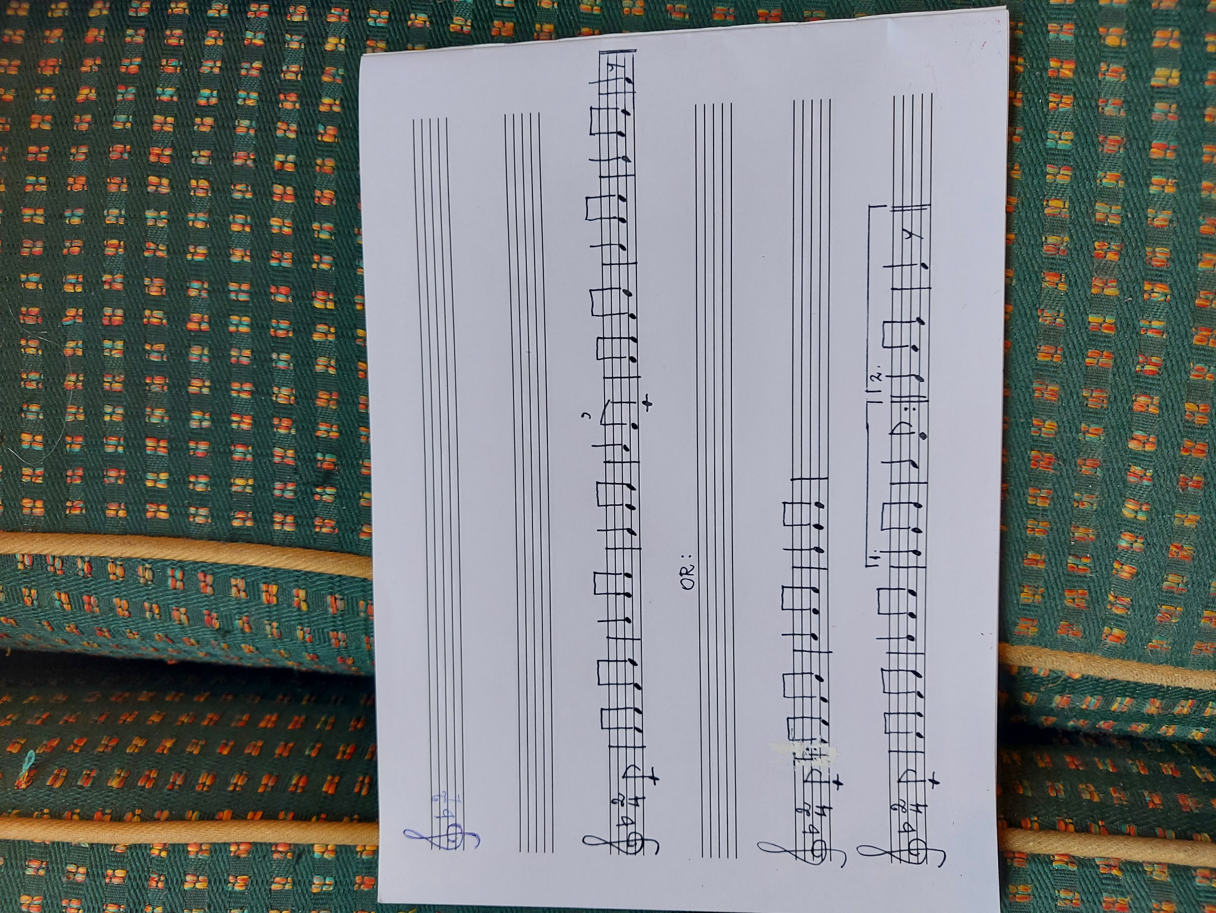
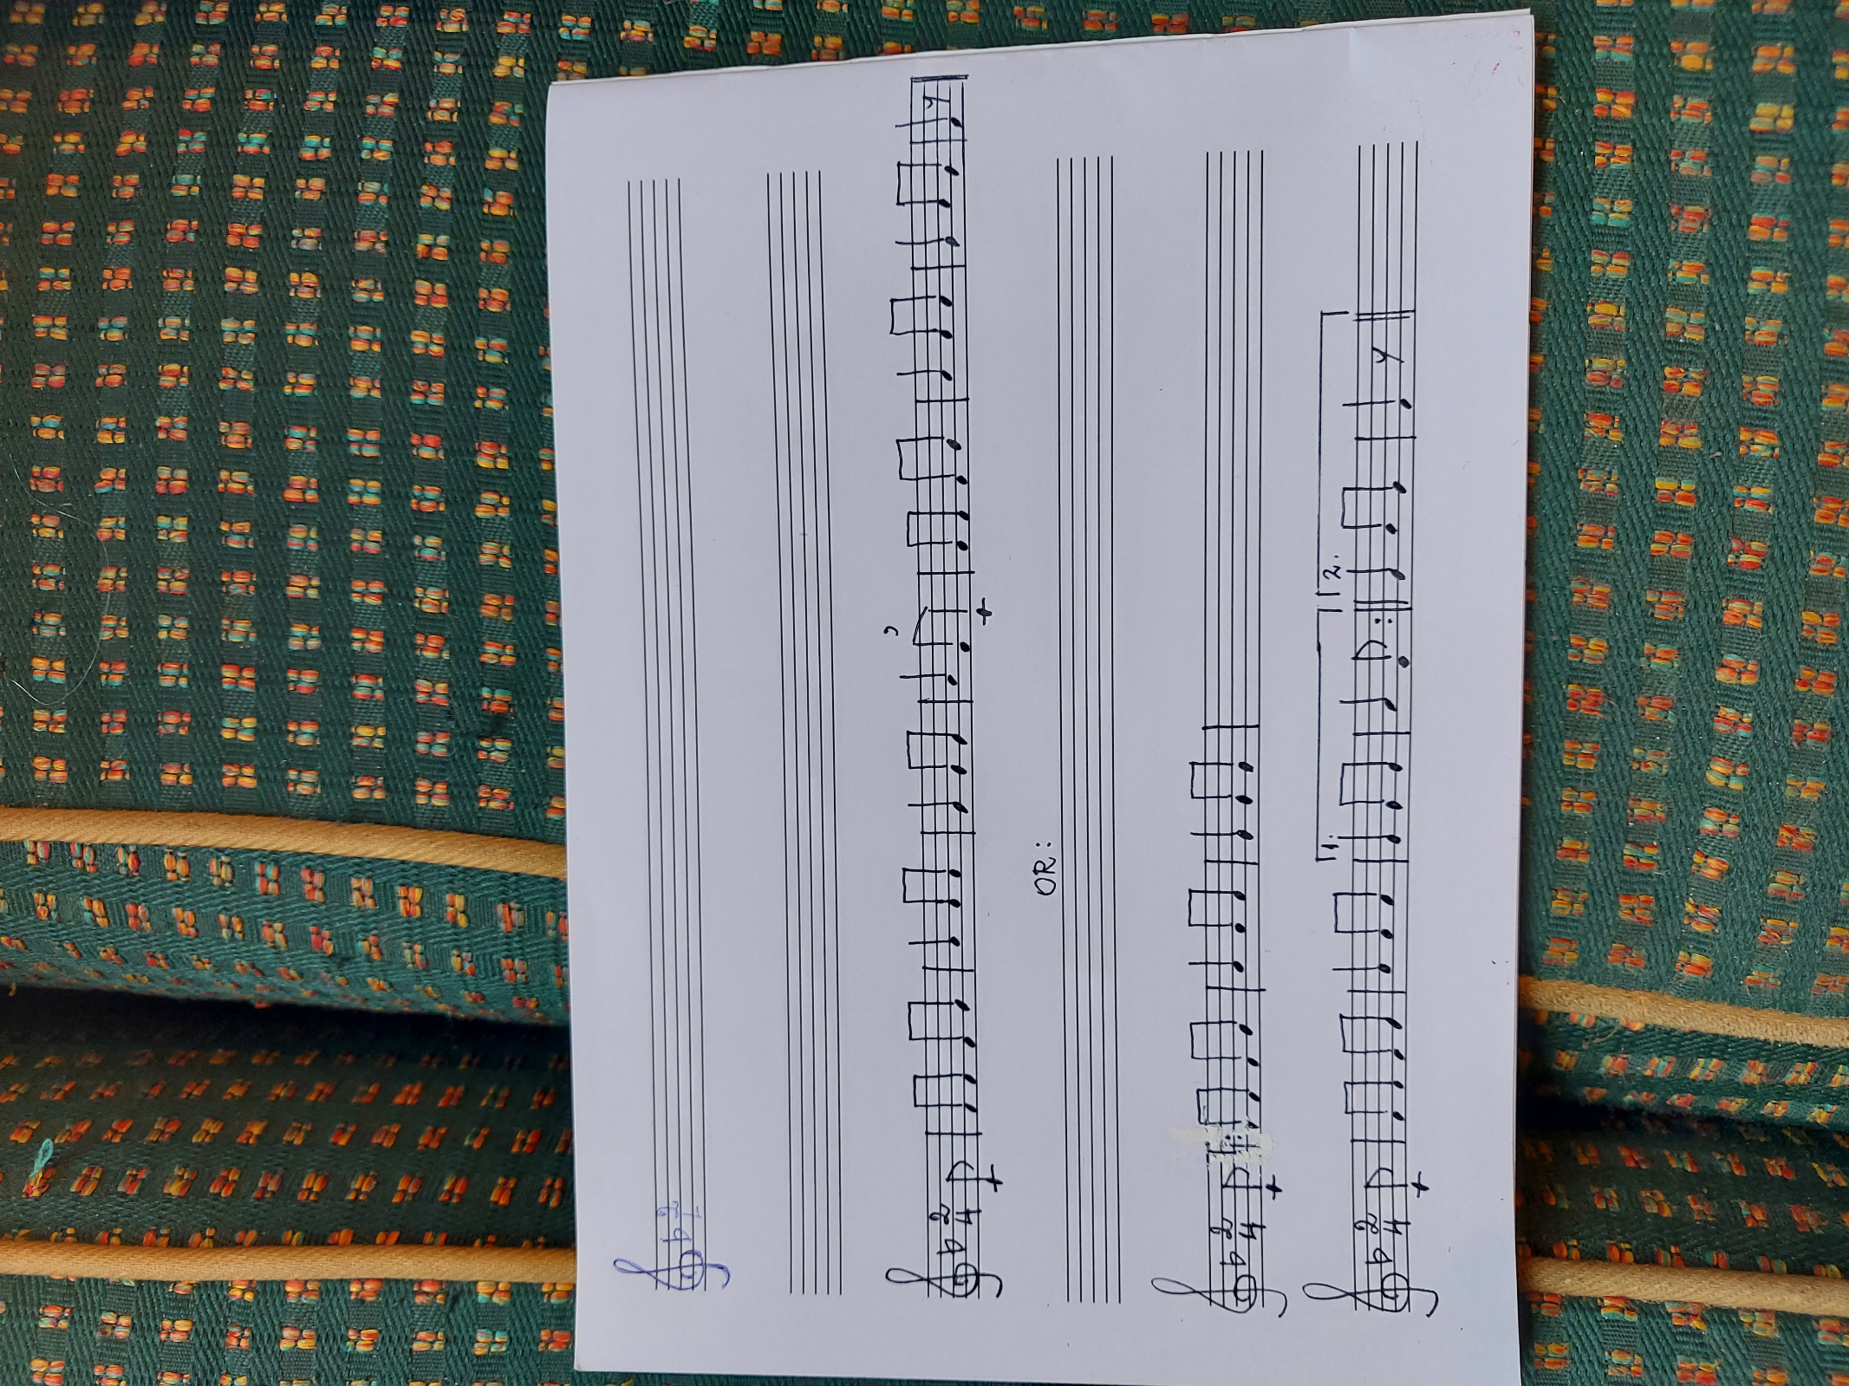
Itāļu tautas dziesma “La capra bruca i rami” – Kaza ganās krūmājā
1. stunda

Vai:

Stundas tēma $-$ UZTAKTS. Galvenais uzdevums – izprast ritma attiecību starp uztakti un pēdējo takti.
UZTAKTS + PĒDĒJĀ TAKTS = PILNA TAKTS

- Pabeidz ritma piemērus. Tu vari lietot notis un/vai pauzes.
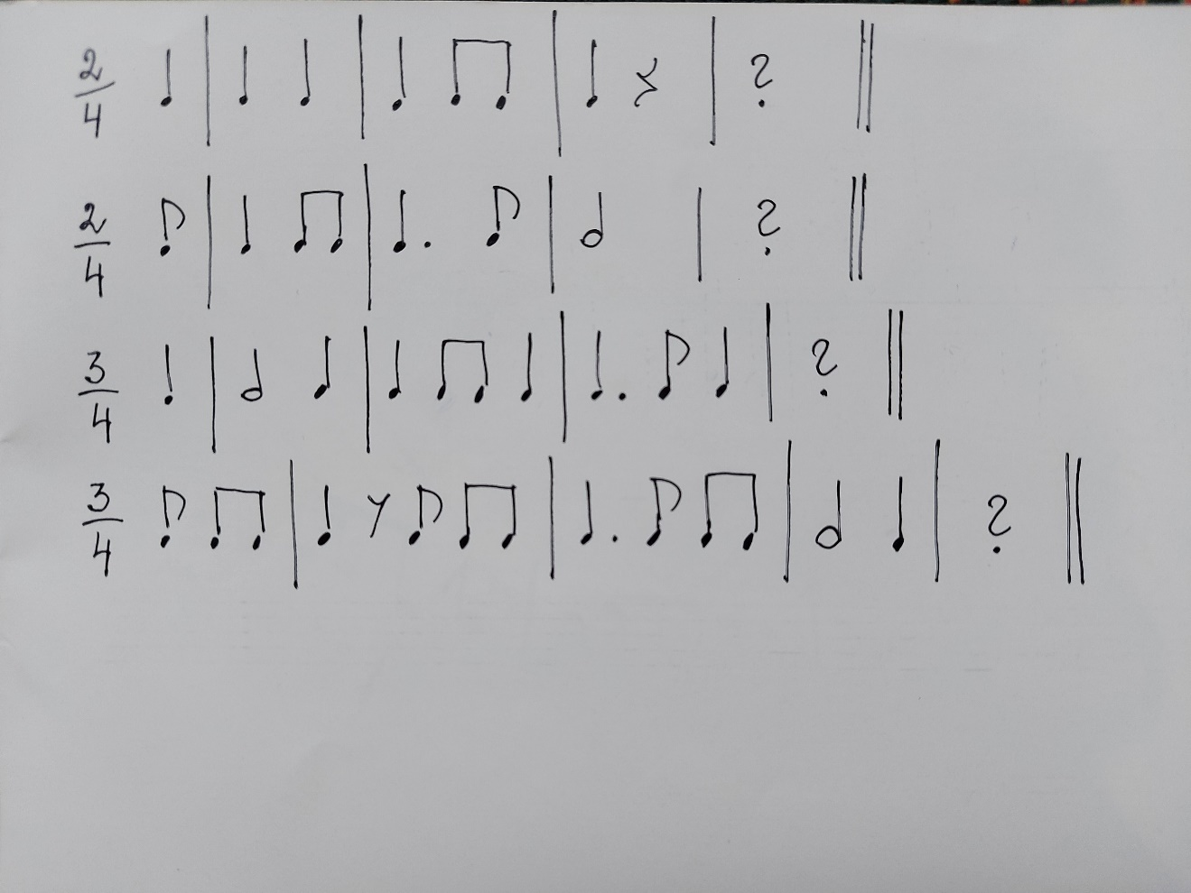

- Izplaukšķini iepriekšējos ritma piemērus.

- Noklausies šo itāļu tautas dziesmu.
https://www.youtube.com/watch?v=ydwOQ2tj94A

- Noklausies dziesmas melodiju lēnākā tempā (skolotājs to atskaņo uz klavierēm) un pieraksti šīs dziesmas ritmu (kā ritma diktātu).

- Dziesma ir Fa mažorā. Nodziedi Fa mažora gammu.

- Dziedi melodiju un pulsē.

Piemērs no stundas:
https://youtu.be/mYRjJDiKI_g​

2. stunda

vai

- Nodziedi iepriekš apgūto itāļu tautas dziesmu ar notīm.

- Iekrāso melodijā noturīgās pakāpes.

- Dziedi melodijā tikai noturīgās pakāpes, nenoturīgo pakāpju vietā sasit plaukstas.

Piemērs no stundas:
https://youtu.be/7udJuM6RqC4

- Vadoties pēc dotajiem intervālu apzīmējumiem, pievieno melodijai otro balsi. Atceries, ka otrajai balsij nošu kātiņi jāvelk uz leju!

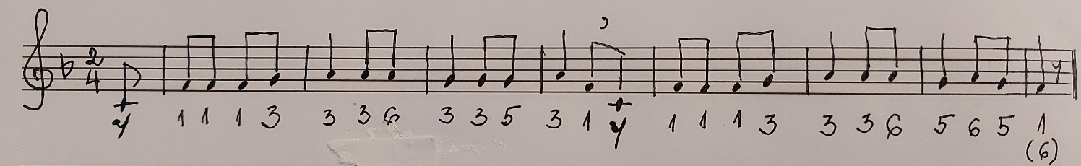
Rezultāts:
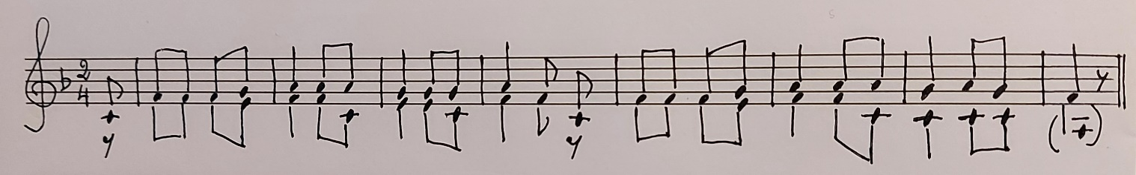

- Dziediet divbalsīgi.

3. stunda

vai

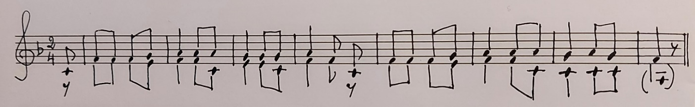

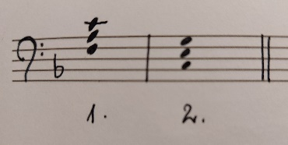
- Dziediet iepriekš apgūto itāļu tautas dziesmu ar nošu nosaukumiem vienbalsīgi un/vai divbalsīgi.

- Atkārto basa atslēgas notis. Te doti divi akordi:

- Spēlē pavadījumu pēc dzirdes, izmantojot dotos akordus, dziedi melodiju ar nošu nosaukumiem.

Uzdevumu var padarīt sarežģītāku, izmantojot dažādus faktūras veidus, piemēram:
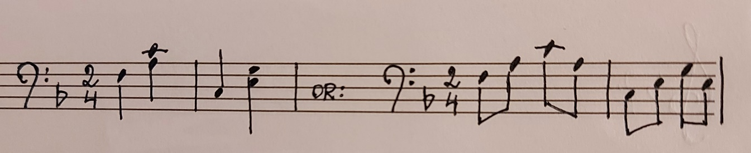

- Veido itāļu tautas dziesmas noslēguma priekšnesumu, izmantojot iepriekš apgūtos elementus.
Idejas:
- pievieno instrumentālu ievadu vai kodu, piemēram,
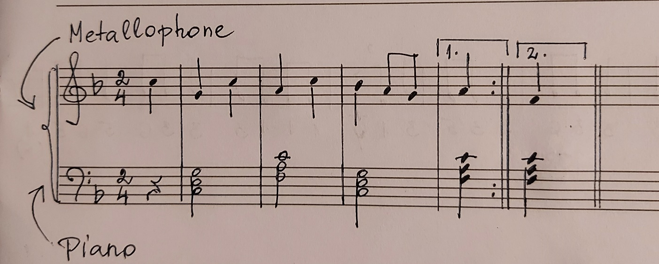

- dziediet grupās (otrā frāze kā atbalss ),
- dziedi solo + grupa,
- izmanto daudzveidīgu sitmainstrumentu pavadījumu utt..

